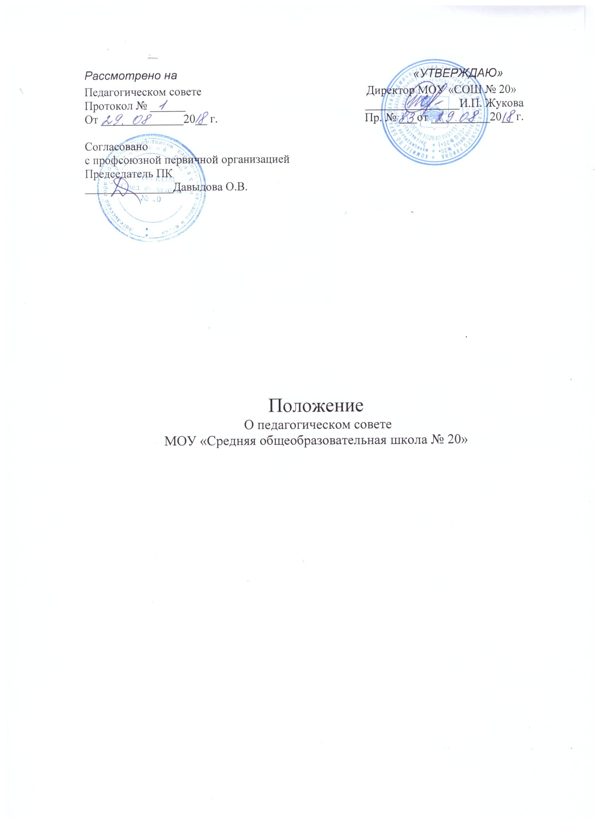

Настоящее положение разработано в соответствии с Федеральным законом от 29.12.2012 № 273-ФЗ "Об образовании в Российской Федерации", Уставом муниципального общеобразовательного учреждения «Средняя общеобразовательная школа № 20» Энгельсского муниципального района Саратовской области (далее – школа, учреждение).

1. Общие положения.

1.1. Педагогический совет является постоянно действующим органом управления школы для рассмотрения основных вопросов образовательного процесса.
Педагогический совет создается во всех образовательных учреждениях, где работают более трех педагогов.
1.2. В состав Педагогического совета входят все педагогические работники. Председателем педагогического совета является директор школы.
1.3. Решения Педагогического совета являются рекомендательными для коллектива МОУ «СОШ №20». Решения Педагогического совета, утвержденные приказом по МОУ «СОШ №20», являются обязательными для исполнения.

2. Порядок формирования Педагогического совета.
2.1. Членами Педагогического совета Учреждения являются:
- директор;
- заместители директора по учебно-воспитательной работе;
- педагогические работники;
- библиотекарь.
Председателем Педагогического совета является Руководитель Учреждения.
Педагогический совет избирает из состава своих членов секретаря Педагогического совета.
2.2. Педагогический совет Учреждения правомочен, если на нем присутствует более чем две трети его членов.
2.3. Педагогические и руководящие работники Учреждения обязаны принимать участие в работе Педагогического совета Учреждения. Решения Педагогического совета принимаются большинством голосов присутствующих членов и оформляются протоколами. При равном количестве голосов решающим является голос председателя Педагогического совета.

3. Компетенция Педагогического совета.

-определяет планы учебной и воспитательной работы Учреждения на год;
-определяет образовательные программы, реализуемые Учреждением;
-определяет перечень образовательных программ, разработку которых необходимо осуществить в Учреждении;
-определяет список учебников, используемых Учреждением в соответствии с утвержденным федеральным перечнем учебников, рекомендованных к использованию при реализации имеющих государственную аккредитацию образовательных программ начального общего, основного общего образования, а также учебных пособий, допущенных к использованию при реализации указанных образовательных программ;
-рассматривает локальные нормативные акты, регламентирующие управление образовательной организации;
-рассматривает локальные нормативные акты, регламентирующие организационные аспекты деятельности образовательной организации;
-рассматривает локальные нормативные акты, регламентирующие особенности организации образовательного процесса;
-рассматривает локальные нормативные акты, регламентирующие оценку и учет образовательных достижений обучающихся;
-рассматривает локальные нормативные акты, регламентирующие условия реализации образовательных программ;
- рассматривает локальные нормативные акты, регламентирующие права, обязанности, меры социальной поддержки обучающихся образовательной организации;
-рассматривает локальные нормативные акты, регламентирующие права, обязанности и ответственность работников образовательной организации;
-рассматривает локальные нормативные акты, регламентирующие образовательные отношения;
-рассматривает локальные нормативные акты, регламентирующие открытость и доступность информации о деятельности образовательной организации;
-рассматривает локальные нормативные акты по обеспечению здоровых и безопасных условий труда и учебы;
-определяет порядок, форму и периодичность проведения промежуточной аттестации в текущем учебном году;
- рассматривает вопрос о допуске обучающихся к государственной итоговой аттестации, предоставлении обучающимся возможности досрочного прохождения государственной итоговой аттестации;
- рассматривает вопрос о переводе обучающихся в следующий класс;
-рассматривает вопрос о выдаче обучающимся 9 класса школы аттестатов об основном общем образовании;
- рассматривает вопрос о награждении обучающихся за успехи в обучении грамотами, похвальными листами;
- рассматривает вопрос об отчислении обучающихся из Учреждения, когда иные меры педагогического и дисциплинарного воздействия исчерпаны;
-готовит предложения по использованию и совершенствованию методов обучения и воспитания, образовательных технологий;
-заслушивает информацию и отчеты членов Педагогического совета Учреждения;
- рассматривает итоги учебной работы Учреждения, результаты промежуточной и государственной итоговой аттестации;
- рассматривает вопрос повышения квалификации педагогических работников, развития их творческих инициатив, распространения передового педагогического опыта;
- ходатайствует о награждении педагогических работников школы государственными и профессиональными наградами.

4. Организация деятельности Педагогического совета.

4.1. Педагогический совет избирает из своего состава секретаря. Секретарь педсовета работает на общественных началах.
4.2. Педагогический совет работает по плану, являющемуся составной частью плана работы учреждения.
4.3. Заседания Педагогического совета созываются, как правило, один раз в квартал, в соответствии с планом работы учреждения.
4.4. Решения Педагогического совета принимаются большинством голосов при наличии на заседании не менее двух третей его членов (если процесс голосования не оговорен специальным положением. При равном количестве голосов решающим является голос председателя Педагогического совета.
4.5. Организацию выполнения решений Педагогического совета осуществляет руководитель учреждения и ответственные лица, указанные в решении. Результаты этой работы сообщаются членам Педагогического совета на последующих его заседаниях.
4.6. Руководитель МОУ «СОШ №20» в случае несогласия с решением Педагогического совета приостанавливает выполнение решения, извещает об этом учредителя общеобразовательного учреждения, который в трехдневный срок при участии заинтересованных сторон обязан рассмотреть данное заявление, ознакомиться с мотивированным мнением большинства членов Педагогического совета и вынести окончательное решение по спорному вопросу.

5. Документация Педагогического совета.

5.1. Заседания Педагогического совета оформляются протокольно. В книге протоколов фиксируется ход обсуждения вопросов, выносимых на Педагогический совет, предложения и замечания членов педсовета. Протоколы подписываются председателем и секретарем совета.
5.2. Протоколы о переводе обучающихся в следующий класс, о выпуске оформляются списочным составом и утверждаются приказом образовательного учреждения.
5.3. Нумерация протоколов ведется от начала учебного года.
5.4. Книга протоколов Педагогического совета учреждения входит в его номенклатуру дел, хранится в общеобразовательном учреждении постоянно и передается по акту.
5.5. Книга протоколов Педагогического совета пронумеровывается постранично, прошнуровывается, скрепляется подписью руководителя и печатью МОУ «СОШ №20».

